**TCL 实业2025届全球校招简章**

**【公司简介】**

TCL是中国企业全球化的先行者和领导者。1999年，TCL进军越南市场，迈出中国企业“走出去”的重要一步。TCL实业现有员工6万余名，遍布亚、美、欧及大洋洲，销售机构遍布80多个国家和地区，业务遍及160多个国家和地区，旗下品牌涵盖TCL、XESS、雷鸟、乐华、FALCON、HOMA、TONLY等。

公司在全球多个国家与地区共设立20个智能制造基地，涵盖电视、手机、空调、冰箱、洗衣机等多个品类。其中，TCL电视全球年产能超3,000万台，空冰洗全球年产能超5,400万台，产业链形成上下游协同，构建了强大的垂直整合供应链优势。

近年来，TCL实业保持了稳健的业绩增长。2023年，TCL实业实现营业总收入1,203.2亿元，同比增长13.4%；毛利额达243.4亿元，同比增长19.8%。

**【招聘对象】**

海内外2025届本科、硕士、博士应届毕业生 （毕业时间: 2024年9月至2025年12月）

**【岗位类型】**

技术研发类、产品设计类、市场营销类、智能制造类、供应链类、财务金融类、综合管理类

七大招聘岗位类别，超多招聘岗位，总有一个适合你！

**【招聘流程】**

网申→通用测评→笔试→初试→人才测评→终试→Offer

**【工作地点】**

深圳、惠州、中山、上海、武汉、西安等全国各地及海外城市

**【网申方式】**

1、PC端：欢迎登陆zhaopin.tcl.com/industries进行简历投递

**投递时填写内推码【fejqmi】，简历优先筛选！**

2、移动端：扫描下方**内推二维码**直接投递

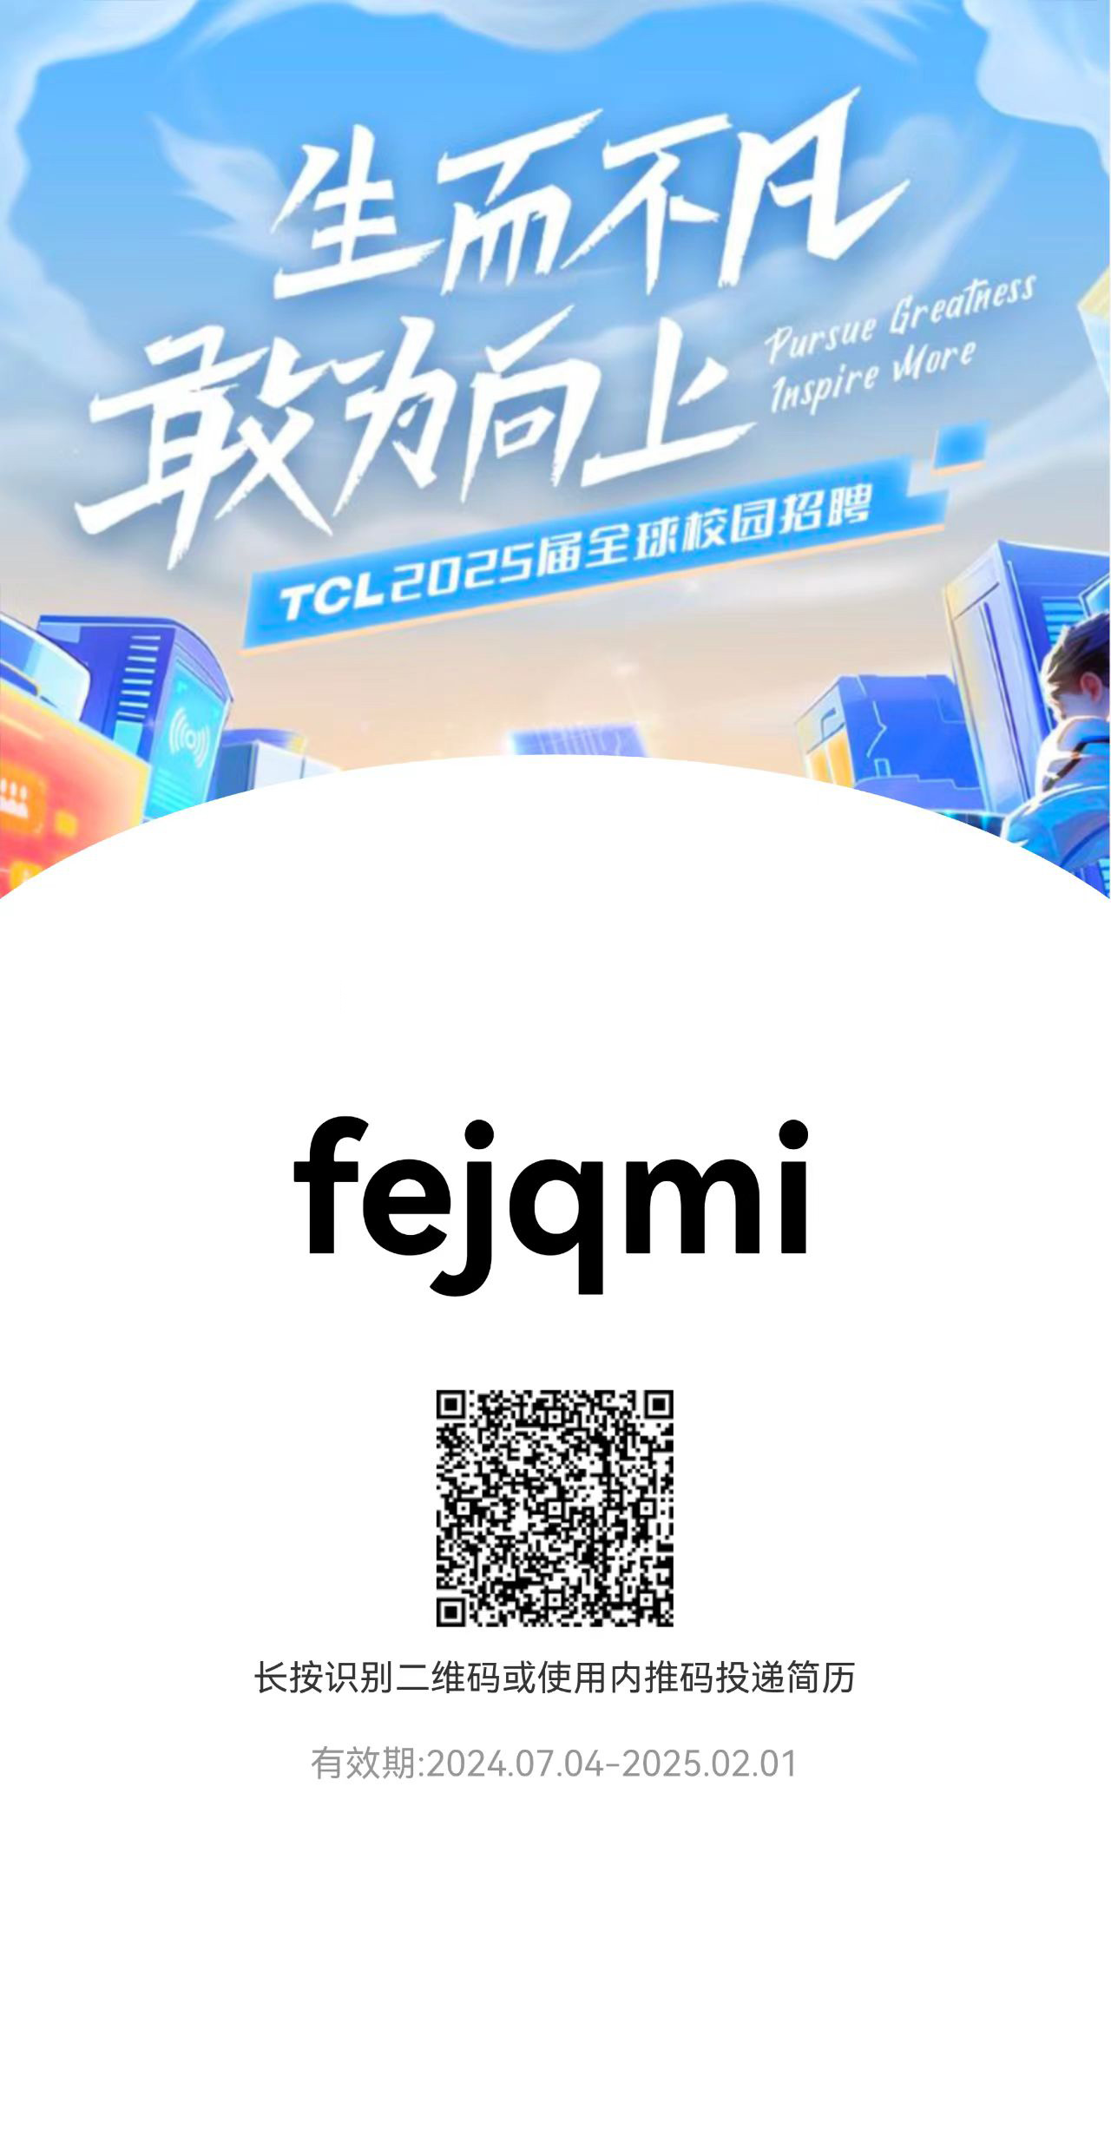

**3、TCL实业2025届校招交流群：https://docs.qq.com/doc/DRkNnYkNjYk9EZHVP**

**欢迎同学们进群交流，获取最新招聘信息！**

**【Why TCL】**

**全球大平台：**全球经营；全品类，全场景，用户至上；垂直整合，纵深产业链布局

**事业合伙人：**极致追求效率领先、技术领先、产品领先和生态领先，敢于自我革新，以五轮变革推动企业不断向前；多层次的合伙人计划、股权激励、超额利润分享，共担共享

**人才加速器：**成长不设限；培养不停步；贡献有回报

**创新活力营：**探索新智，持续投入；善授权，能容错；开放多元，简单有趣

**【TCL人才计划】**

**超A特训生计划：**TCL战略人才储备的重要渠道。为优秀人才量身定制培养方案，通过通用型培训和扎实的岗位深潜，掌握核心专业技能，投递超A特训生，无论培训还是实战，双导师带你挑战，成为具有商业意识、发展潜力、成功决心的未来领袖。

**雏鹰工程：**TCL鹰系人才培养体系的一部分，总共分为雄鹰计划、精鹰工程、飞鹰计划和雏鹰工程四个部分，而“雏鹰工程”就是以新入职大学生为主要对象的培养计划。